
公司概況資料表
以下資料由開曼東凌股份有限公司及其推薦證券商提供，資料若有錯誤、遺漏或虛偽不實，均由該公司及其推薦證券商負責。
以下揭露之認購價格及依據等資訊，係申請登錄興櫃公司與其推薦證券商依認購當時綜合考量各種因素後所議定。由於興櫃公司財務業務狀況及資本市場將隨時空而變動，投資人切勿以上開資訊作為投資判斷之唯一依據，務請特別注意

認購相關資訊
公司簡介
主要業務項目
最近五年度簡明損益表及申請年度截至最近月份止之自結損益表
最近五年度簡明資產負債表
最近三年度財務比率

公司名稱：開曼東凌股份有限公司 (股票代號： 2924 )

輔導推薦證券商 | 大華證券股份有限公司、凱基證券股份有限公司
主辦輔導券商聯絡人電話 | 大華證券股份有限公司負責報價券商聯絡人：林明玲  聯絡電話(專線)：2388-9191
註冊地國 | 英屬開曼群島
訴訟及非訟代理人 | 黃鼎堯

 | 輔導推薦證券商認購開曼東凌股份有限公司股票之相關資訊
 | 證券商名稱 |  | 大華證券股份有限公司 |  | 凱基證券股份有限公司
 | 認購日期 |  | 100年8月25日
 | 認購股數（股） |  | 680,000股 |  | 100,000股
 | 認購占擬櫃檯買賣股份總數之比率 |  | 2.72% |  | 0.40%
 | 認購價格 |  | 76元/股
 | 認購價格之訂定  依據及方式 |  | 開曼東凌主要從事嬰童產品銷售，為嬰童產品品牌通路商，在主要營運地台灣及大陸均設有百貨專櫃或門市，近年來合併營收皆呈現成長狀態。本次興櫃認購價格訂定依一般市場承銷價格訂定模式，經參考同業之本益比、股價淨值比，及現金流量折現法設算該公司每股價值，並綜合考量該公司財務架構、獲利能力及所處產業未來成長性，以及興櫃市場流動性不足之風險，由本證券承銷商與該公司共同議定興櫃認購價格為76元，應尚屬合理。
公司簡介(公司介紹、投資架構、歷史沿革、經營理念、未來展望等)

公司簡介
開曼東凌股份有限公司(以下簡稱本公司、本集團或開曼東凌)於民國98年2月6日設立於開曼群島。本公司於民國98年11 月取得東凌(股)公司(以下簡稱台灣東凌)股權，並於民國99年4月合併黃色小鴨國際有限公司(以下簡稱香港黃色小鴨)，並透過香港黃色小鴨公司持有上海台凌嬰童用品有限公司(以下簡稱上海台凌)及上海黃色小鴨貿易有限公司(以下簡稱上海黃色小鴨)二家公司。其中開曼東凌公司為本集團最高控股公司，負責整合集團資源及擴大事業版圖；台灣東凌、上海台凌及上海黃色小鴨則分別負責「黃色小鴨」品牌嬰童用品在台灣及中國大陸地區之生產及銷售業務。另本公司民國99年3月因拓展業務需求，於美國洛杉磯成立America Tung Ling Corp. (以下簡稱美國東凌)，作為美洲地區之主要銷售據點。
本公司未來擬藉著已在消費者間建立之良好品牌形象及商譽之基礎上，擴大品牌之產品應用層面，朝生活居家用品、飾品、禮品與兒童用品等產品之開發；此外，本公司著眼於目前在少子化與生活品質提昇之影響下，消費者對於教育學習的”遊具”相當重視，所以本公司未來也將針對嬰幼童市場，研發有趣並具有教育意涵之玩具。本公司係規劃憑藉在嬰童產業所建立之良好品牌形象，積極擴展新產品市場領域，以提高公司整體競爭力。
投資架構：
Cayman Tung Ling Co. Limited
開曼東凌股份有限公司
(CAYMAN)

100%
100%
100%
100%
東凌股份有限公司
(台灣台北)
黃色小鴨國際有限公司
(香港)

America Tung Ling Corp.
(美國加州)

100%
100%
上海台凌嬰童用品有限公司
(大陸上海)
上海黃色小鴨貿易有限公司
(大陸上海)

主要業務項目：

本公司從事童裝及嬰童用品之設計研發、生產、銷售業務。
公司所屬產業之上、中、下游結構圖：
上游
中游
下游
傳統零售業：
大盤、中盤、小盤及零售商

現代零售通路：
量販店、直營門市、百貨專櫃及網路
原物料供應

纖維紡織、水織布、
塑膠、矽膠、木材…等
研發設計與製造

童裝、寢具棉品、
奶瓶、濕紙巾、嬰兒車、嬰兒床、玩具….等製造商

通路
產品名稱 |  | 產品圖示及介紹 |  | 重要用途或功能 |  | 2010年度  營收金額(仟元) | 佔總營收  比重(%)
童裝棉品類 |  |  |  | 係民生必需  品（保暖、美觀、舒適） |  | 493,913 | 51.75
嬰童用品 |  | 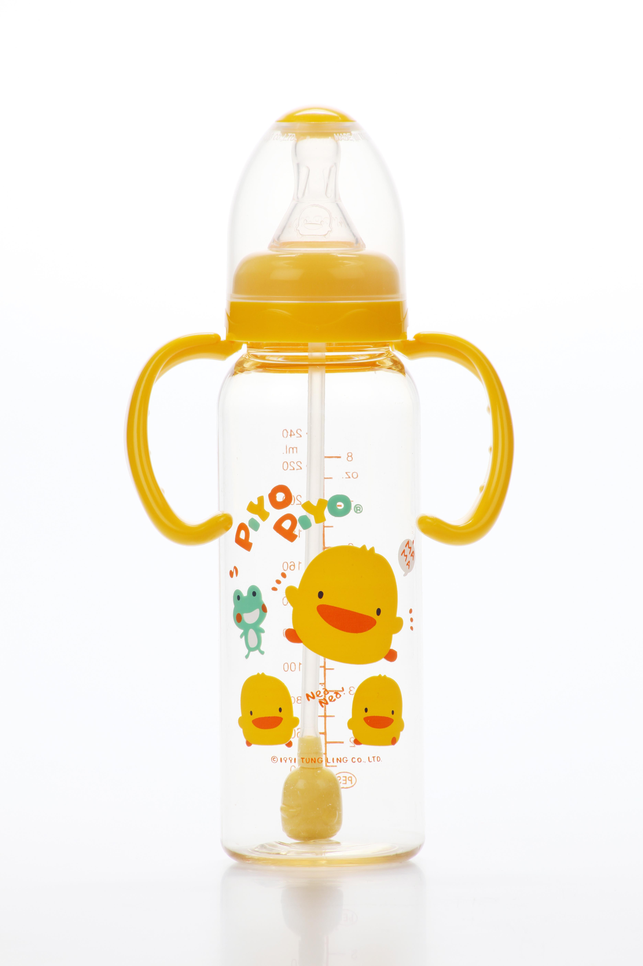 |  | 養育嬰童之民生必需品 |  | 460,576 | 48.25
合 計 |  |  |  |  |  | 954,489 | 100.00

最近二年度簡明合併損益表及申請年度截至最近月份止之自結合併損益表

單位：新台幣仟元
年度(註1)  項目 |  | 2009年(擬制) | 2010年(擬制) | 2011年截至6月份止
營業收入 |  | 774,443 | 954,489 | 517,016
營業毛利 |  | 391,021 | 540,154 | 291,550
毛利率(%) |  | 51 | 56 | 56
營業利益 |  | 106,943 | 174,823 | 69,698
營業外收入 |  | 672 | 615 | 1,887
營業外支出 |  | 6,254 | 5,122 | 2,001
稅前利益 |  | 101,361 | 170,316 | 69,584
稅後純益 |  | 64,634 | 125,157 | 48,330
每股盈餘（元） |  | 6.88 | 5.01 | 1.93
股利發放 | 現金股利(仟元) | 68,277 | 25,000 | －
股利發放 | 股票股利(資本公積轉增資)(元) | － | － | －
股利發放 | 股票股利(盈餘轉增資)(仟元) | － | 25,000 | －

最近二年度簡明合併資產負債表及申請年度截至最近期止之自結合併資產負債表

單位：新台幣仟元

單位：新台幣仟元
年度(註1)  項目 |  | 2009年(擬制) | 2010年(擬制) | 2011年6月底
流動資產 |  | 364,990 | 543,205 | 584,147
基金及長期投資 |  | － | － | －
固定資產 |  | 74,006 | 86,205 | 102,192
出租資產 |  | － | － | －
無形資產 |  | 10,567 | 10,184 | 14,585
其他資產 |  | 15,070 | 25,562 | 23,962
資產總額 |  | 464,633 | 665,156 | 724,886
流動負債 | 分配前 | 281,266 | 286,626 | 313,633
流動負債 | 分配後 | 349,543 | 311,626 | 313,633
長期負債 |  | 13,287 | 11,872 | 11,497
其他負債 |  | 9,280 | 1,195 | 2,223
負債總額 | 分配前 | 303,833 | 299,693 | 327,353
負債總額 | 分配後 | 372,110 | 324,693 | 327,353
股本 |  | 93,947 | 250,000 | 250,000
待分配股票股利 |  |  |  | 25,000
資本公積 |  | － | 45,051 | 84,722
保留盈餘 | 分配前 | 69,920 | 117,353 | 54,732
保留盈餘 | 分配後 | 1,643 | 67,353 | 54,732
金融商品未實現損益 |  | － | － | －
累積換算調整數 |  | (3,067) | (46,941) | (16,921)
股東權益總額 | 分 配 前 | 160,800 | 365,463 | 397,533
股東權益總額 | 分 配 後 | 92,523 | 340,463 | 397,533
最近一年度財務比率(擬制)

年 度  項 目 |  | 2010年
財  務  比  率 | 毛利率(%) | 56.6%
財  務  比  率 | 流動比率(%) | 189.52%
財  務  比  率 | 應收帳款天數(天) | 41
財  務  比  率 | 存貨週轉天數(天) | 209
財  務  比  率 | 負債比率(%) | 45.06%
投資人若欲查詢該公司更詳細之資料請連結至公開資訊觀測站!!

